Continuité pédagogique 5eme du 07/09/2021 au 17/09/2021
Confinement ne veut pas dire que l’on va se laisser abattre !
Soyons courageux et tout en prennant soin de nous, tâchons de garder notre cerveau en activité !

- Utiliser une échelle
- Avant de commencer l’activité et pour mieux la réussir, lire le paragraphe 4 page 209 du livre de maths

Activité : un plan de ta chambre vue de haut (de Yvan Monka)
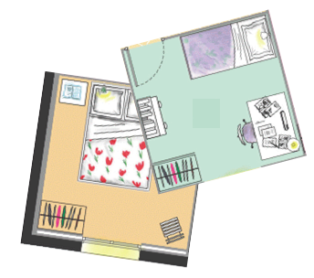
1) Quelle est la forme de ta chambre (carré, rectangle, autre à préciser...) ?

2) Quelle sont les dimensions de ta chambre (en cm) ?
3) Sur une feuille blanche, faire un plan de ta chambre à l'échelle$\frac{1}{20}$.
Écrire les calculs effectués.

4) a) Quelle est la longueur de la base de la porte et la longueur de la base de la fenêtre ?
Si ta chambre possède plusieurs portes ou fenêtres, écrire la longueur de chacune.
b) Représenter les avec soin sur le plan en respectant l'échelle.
Écrire les calculs effectués.

5) a) Mesurer les dimensions à la base de tous les meubles : lit, armoire, bureau, ...
b) Représenter ces meubles sur le plan.
Écrire les calculs effectués. On pourra présenter les résultats dans un tableau.

6) Mettre le plan en couleur avec le plus grand soin.
Inscrire les dimensions réelles.
Ajouter un titre et une légende afin de retrouver facilement les différents meubles.

- Quelques problèmes ouverts :
Des problèmes, des problèmes ! Mais, non, il n’y a pas de problèmes, il n’y a que des solutions ! 🧐
Vous pouvez construire, calculer, raisonner….. tout est permis à condition d’expliquer clairement vos solutions !
Problème 1 : la ligne
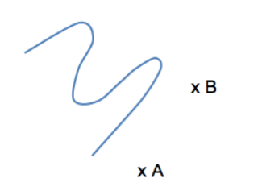
Placer sur la ligne dessinée, le centre d’un cercle passant par les deux points A et B

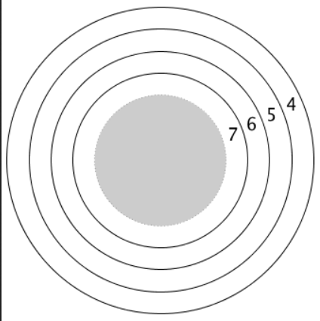
Problème 2 : la cible
La journée commence mal… Monsieur Précis, professeur d’EPS et animateur du club de tir à l’arc du collège, n’est pas content ! Les cibles qu’il avait commandées pour son club viennent d’arriver, mais elles ont été mal imprimées. Il manque les zones numérotées 8, 9 et 10. Et il n’a pas le temps de s’en faire livrer d’autres pour le tournoi de l’après-midi ! Aide ton professeur à retrouver le moral et le sourire en construisant les trois cercles manquants.

Problème 3 : Gros Dédé
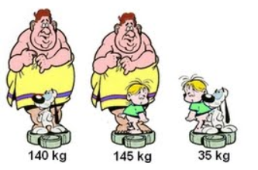
En utilisant les informations données par ces trois dessins, détermine combien pèsent le gros Dédé, le petit Francis et le chien Boudin.

Problème 4 : La basse-cour
Un fermier a des poules et des lapins. En regardant tous les animaux, il voit 5 têtes et 16 pattes. Combien le fermier a-t-il de lapins et de poules ?
Problème 5 : les feuilles
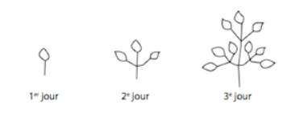
Combien y aura-t-il de feuilles au cinquième jour ? Au dixième jour ?

